**В долине памяти**

В Мясном Бору захоронили останки 120 бойцов Красной Армии.

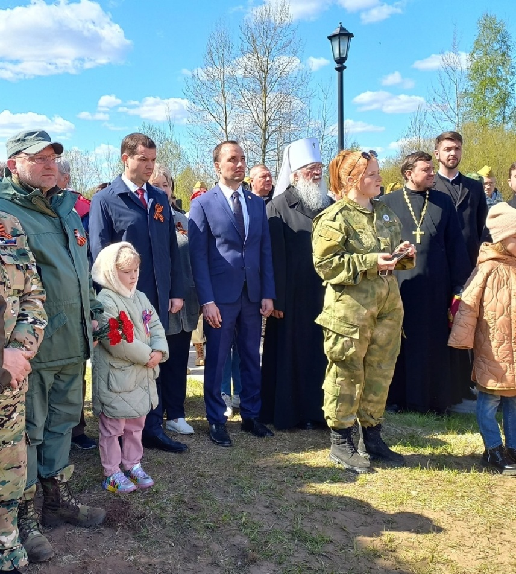

8 мая на воинском захоронении в деревне Мясной Бор со всеми почестями предали земле останки 120 красноармейцев, поднятых поисковиками экспедиции «Долина». Имена восьми человек установлены, ещё пять медальонов поданы на экспертизу.

Память павших почтили заместитель губернатора Новгородской области Андрей Данилов, сенатор РФ от Новгородской области Елена Писарева, митрополит Новгородский и Старорусский Лев, глава Новгородского района Олег Шахов, заместитель председателя Новгородской областной Думы Ольга Борисова, председатель Совета командиров поисковой экспедиции «Долина» Игорь Неофитов.

Заместитель губернатора Новгородской области Андрей ДАНИЛОВ, выступая на митинге, поблагодарил участников экспедиции «Долина», которые уже 35 лет ведут поиск погибших воинов на новгородской земле.

— За эти годы найдены и захоронены более 126 тысяч бойцов, установлены имена более 25 тысяч солдат и офицеров. Но многие красноармейцы по-прежнему лежат на полях былых сражений. Их судьбы неизвестны, поэтому необходимо продолжать работу по поиску, — сказал Андрей Вячеславович.

Глава Новгородского района Олег ШАХОВ выразил слова глубокой признательности потомкам участников Великой Отечественной войны, которые сейчас продолжают борьбу с фашизмом в зоне СВО. Обращаясь к ветеранам, которые восстанавливали страну в послевоенный период, Олег Игоревич подчеркнул:

— Всё, что мы сегодня имеем, сделано вашими руками. Вы принимали решение и о строительстве этого мемориала. Благодаря поддержке губернатора Андрея Никитина проводится реконструкция воинского захоронения. Мы обязательно в ближайшее время её закончим, и 80-летие Великой Победы отметим у обновлённого памятника.

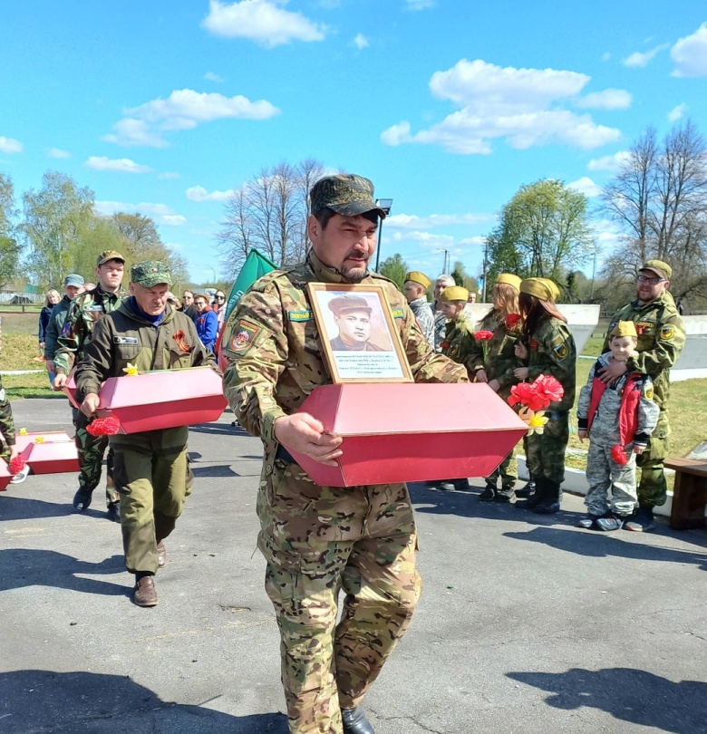

В этом году в районе Мясного Бора работали 19 поисковых отрядов общей численностью 273 человека. Многие из них приехали на церемонию захоронения. На мемориале по традиции было много людей. Это работники организаций и предприятий, ветераны, школьники, жители и гости Новгородского района.

В одном строю с поисковиками стояли кадеты Новоселицкой школы. В составе отрядов «Скиф» и «Сокол» ребята участвовали в подъёме павших бойцов в Старорусском районе. Достойно выполнили свою миссию юнармейцы Сырковской школы. Им была оказана высокая честь — нести почётный караул и возложить венки к памятнику командиру 22-й отдельной стрелковой бригады полковнику Фёдору Пугачёву.

Добавим, реконструкция мемориала в деревне Мясной Бор проводится с 2020 года по федеральной программе «Увековечение памяти погибших при защите Отечества на 2019–2024 годы». Ремонтные работы разбиты на несколько этапов. В прошлые годы территория захоронения была расширена. Здесь появились асфальтированная парковка для автомобилей, пешеходные дорожки, скамейки и освещение. Также обустроена площадь для проведения митингов, установлены высокие гранитные плиты, на которые уже начали наносить выверенные имена солдат, погибших в этих местах во время Великой Отечественной войны.

Как рассказала заместитель главы Новгородского района Екатерина ШОШИНА, на завершающем этапе, который стартует в текущем году, будет восстановлено существующее захоронение. В планах — отреставрировать часовню, провести земляные работы, уложить новый асфальт и тротуарную плитку, а также отремонтировать памятные плиты. На эти цели в бюджете предусмотрено 50 млн рублей.

Юлия КУЗЬМЕНКО

Фото автора